# **Взаимодействие: alert, prompt, confirm**

## [**alert**](https://learn.javascript.ru/uibasic#alert)

Синтаксис:

alert(сообщение)

alert выводит на экран окно с сообщением и приостанавливает выполнение скрипта, пока пользователь не нажмёт «ОК».

alert( "Привет" );

Окно сообщения, которое выводится, является модальным окном. Слово «модальное» означает, что посетитель не может взаимодействовать со страницей, нажимать другие кнопки и т.п., пока не разберётся с окном. В данном случае – пока не нажмёт на «OK».

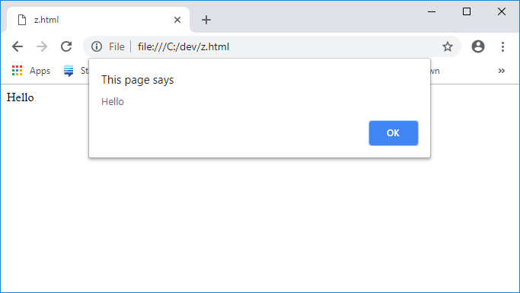

## **[prompt](https://learn.javascript.ru/uibasic" \l "prompt)**

Функция prompt принимает два аргумента:

result = prompt(title, default);

Она выводит модальное окно с заголовком title, полем для ввода текста, заполненным строкой по умолчанию default и кнопками OK/CANCEL.

Пользователь должен либо что-то ввести и нажать OK, либо отменить ввод кликом на CANCEL или нажатием Esc на клавиатуре.

**Вызов prompt возвращает то, что ввёл посетитель – строку или специальное значение null, если ввод отменён.**

Как и в случае с alert, окно prompt модальное.

let years = prompt('Сколько вам лет?', 100);

alert('Вам ' + years + ' лет!')

Всегда указывайте default

Второй параметр может отсутствовать. Однако при этом IE вставит в диалог значение по умолчанию "undefined".

Запустите этот код в IE, чтобы понять о чём речь:

let test = prompt("Тест");

Поэтому рекомендуется всегда указывать второй аргумент:

let test = prompt("Тест", ''); // <-- так лучше

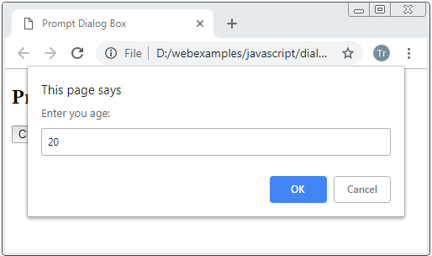

## **[confirm](https://learn.javascript.ru/uibasic" \l "confirm)**

Синтаксис:

result = confirm(question);

confirm выводит окно с вопросом question с двумя кнопками: OK и CANCEL.

**Результатом будет true при нажатии OK и false – при CANCEL(Esc).**

Например:

let isAdmin = confirm("Вы - администратор?");

alert( isAdmin );

## [Особенности встроенных функций](https://learn.javascript.ru/uibasic" \l "osobennosti-vstroennyh-funktsiy)

Конкретное место, где выводится модальное окно с вопросом – обычно это центр браузера, и внешний вид окна выбирает браузер. Разработчик не может на это влиять.

С одной стороны – это недостаток, так как нельзя вывести окно в своём, особо красивом, дизайне.

С другой стороны, преимущество этих функций по сравнению с другими, более сложными методами взаимодействия, которые мы изучим в дальнейшем – как раз в том, что они очень просты.

Это самый простой способ вывести сообщение или получить информацию от посетителя. Поэтому их используют в тех случаях, когда простота важна, а всякие «красивости» особой роли не играют.

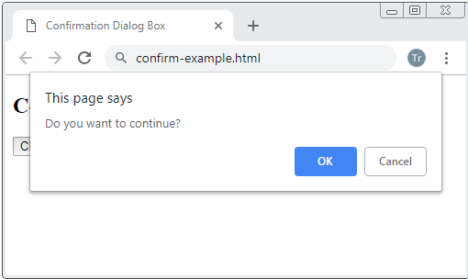

## **[Резюме](https://learn.javascript.ru/uibasic" \l "rezyume)**

* alert выводит сообщение.
* prompt выводит сообщение и ждёт, пока пользователь введёт текст, а затем возвращает введённое значение или null, если ввод отменён (CANCEL/Esc).
* confirm выводит сообщение и ждёт, пока пользователь нажмёт «OK» или «CANCEL» и возвращает true/false.